Medien in deinem Alltag
Jeden Tag bist du von Medien umgeben. Hier bekommst du eine Übersicht zu den wichtigsten Medien. Schau dir die Tabelle genau an, dann beantworte die Fragen.
Medientyp | Verwendung
Bücher | Lesen, Lernen, Geschichten
Fernsehen | Filme, Nachrichten, Serien
Radio | Musik, Nachrichten, Hörspiele
Zeitungen | Nachrichten, Informationen, Werbung
Social Media | Teilen von Fotos, Nachrichten, Freundschaften

Wähle bei jeder Frage die richtige Antwort aus.

Welches Medium wird hauptsächlich zum Lernen und Lesen verwendet?
Radio Fernsehen Bücher

Warum könnte jemand Social Media verwenden?
Um Musik zu hören Um Fotos zu teilen Um Nachrichten zu schauen

Welches Medium wird hauptsächlich für Filme und Serien verwendet?
Zeitungen Radio Fernsehen

Ein Medientyp
Lerne nun mehr über eine Art von Medium. Lies dir den Text durch, dann beantworte die Frage.

Social Media

Social Media ist ein Medium, bei dem man Informationen und Unterhaltung durch das Internet erhält. Es gibt viele verschiedene Arten von Social Media, wie Facebook, Instagram, TikTok und YouTube. Durch Social Media kann man Fotos, Videos und Nachrichten von Freunden und Familie sehen und teilen. Kinder nutzen Social Media oft, um lustige Videos zu schauen oder mit Freunden zu kommunizieren.

Allerdings gibt es auch Gefahren bei der Nutzung von Social Media. Manchmal sind die Informationen nicht immer richtig oder geeignet für Kinder. Zudem können fremde Personen unangemessene Inhalte teilen oder gemeine Kommentare schreiben. Daher ist es wichtig, dass Kinder nur altersgerechte Inhalte ansehen und mit ihren Eltern über ihre Erfahrungen sprechen.

Welche Gefahren gibt es bei diesem Medientyp?
___________________________________________________________________
___________________________________________________________________
___________________________________________________________________

Sichere Mediennutzung
Sprich mit dem Rest deiner Klasse: Wie könnt ihr dieses Medium sicher nutzen?

Memory
Teste nun dein Wissen: Welche Medien werden wofür verwendet?
 |  | 
 | 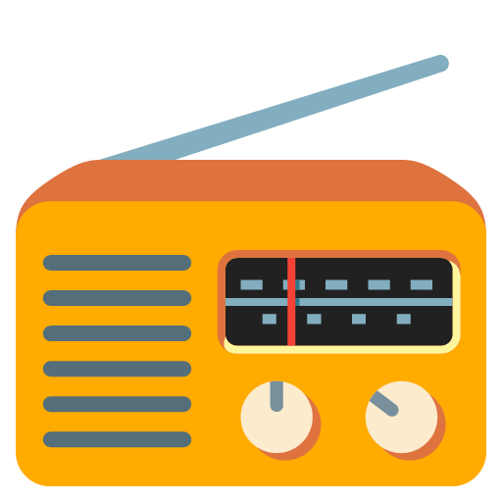 | 
 |  | 